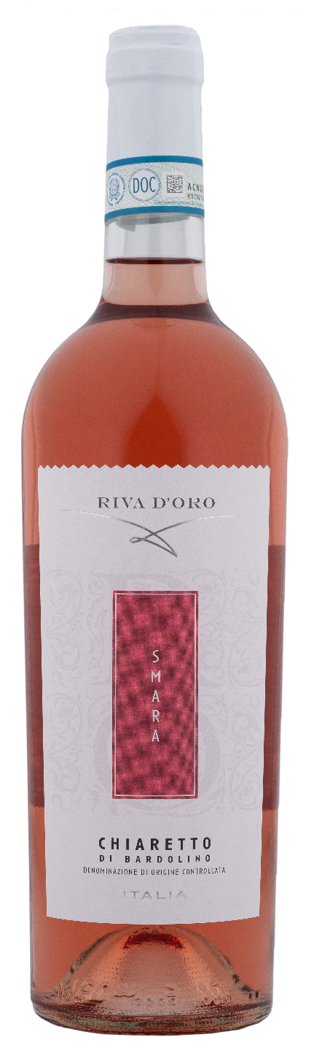
CHIARETTO DI BARDOLINO DOC – SMARA

Vitigno: Corvina, Rondinella and Molinara
Alc. Vol.%: 12
Annata: 2025
Zuccheri residui g/l: 5,0
Acidità tot. g/l: 5,6
Regione: Veneto
Zona di produzione: Vigneti situati nell’area di Bardolino
Capacità: 750ml, 1500ml

CARATTERISTICHE

Vinificazione: Leggera pressatura e breve macerazione delle bucce a temperatura controllata
Affinamento: In serbatoi di acciaio fino all’imbottigliamento
Resa per ettaro: 13000kg
Colore: Rosa vivace con riflessi aranciati
Bouquet: Elegante, fresco, con note fruttate
Sapore: Fresco e morbido

ABBINAMENTI GASTRONOMICI

Si abbina a piatti di carne bianca e pesce di tutti i tipi.
Temperatura di servizio 8°C
DATI TECNICI / PALLETTIZZAZIONE

Formato da 750ml:
Codice articolo V09014A
GTIN-13 bottiglia 8017868002819
GTIN-13 cartone 8017868004271
Tipo chiusura sughero
Cartoni da 6 bottiglie
Misura pallet 80x120cm
Cartoni/fila 21
Cartoni/pallet 105
Kg/cartone 7,8
Kg/pallet 960

Formato da 1500ml:
Codice articolo V09015B
GTIN-13 bottiglia 8017868002826
GTIN-13 cartone 8017868004660
Tipo chiusura vite
Cartoni da 6 bottiglie
Misura pallet 80x120cm
Cartoni/fila 14
Cartoni/pallet 56
Kg/cartone 13,5
Kg/pallet 780

Contiene solfiti
OGM Free
Revisione 01. 14.05.2026

